TPE

Le Pollen

Henry Letellier

Et Bastien Husson

Année 2018-2019

TPE

Le Pollen

Année 2018-2019

----------------------------------------------------------------------------------------------------------------

Sommaire

[TPE 0](file:///C:\Users\User\Documents\001%20TPE%20Pollen\TPE%20pollen2%20(11).docx#_Toc534576469)

[Sommaire 1](#_Toc534576470)

[Introduction : 2](#_Toc534576471)

[I Qu’est-ce que le pollen 2](#_Toc534576472)

[A. Definition 2](#_Toc534576473)

[B Des techniques pour déterminer le type de pollen 3](#_Toc534576474)

[C La pollinisation entomophile 3](#_Toc534576475)

[D La pollinisation anémophile 3](#_Toc534576476)

[E. Composition 4](#_Toc534576477)

[C Influence de l’aspect physique du Pollen sur ses fonctions (reproductrices ou allergisantes). 8](#_Toc534576478)

[II. Allergies polliniques 8](#_Toc534576479)

[A. Deux types de transport des pollens différents 8](#_Toc534576480)

[B. Mécanisme de l’allergie 8](#_Toc534576481)

[C les signes cliniques ou symptômes 11](#_Toc534576482)

[D Les pollens apparaissent selon les saisons. 12](#_Toc534576483)

[E Pollution et pollen 14](#_Toc534576484)

[III Prise en charge de l’allergie, 15](#_Toc534576485)

[A) les évictions 15](#_Toc534576486)

[B) Les mesures médicamenteuses 16](#_Toc534576487)

[C) l’immunothérapie spécifique ou désensibilisation ou Hypo-sensibilisation 16](#_Toc534576488)

[IV L’expérience Chez la SPSE 17](#_Toc534576489)

[A Interview 17](#_Toc534576490)

[B Étude des capteurs de pollen 18](#_Toc534576491)

[C Analyse des résultats des recueilles polliniques 20](#_Toc534576492)

[Conclusion 22](#_Toc534576493)

[Sources : 23](#_Toc534576494)

Introduction :

“Deux amoureux sont là guettant la fleur charmante : - Le papillon superbe et la bête rampante ; - L'une qui souille tout dans son embrassement, - L'autre qui du pollen s'enivre follement”. Georges Sand, dans cette citation, présente le pollen comme un être mystérieux mais attirant la vie, le mouvement, le changement. C'est cette diversité que l’on retrouve dans l’étude du pollen qui est intéressante. Car en effet le pollen existe depuis des millions d’années et son utilité est bien évidement le renouvèlement des espèces végétales qui utilisent se mode reproductif. Mais ce pollen, propre à chaque espèce, de taille minime et omniprésent dans l’air à certaines saisons, pénètre dans les voies respiratoires où il peut générer des réactions inappropriées chez certains. Allergie et gêne respiratoire peuvent avoir un impact important sur la qualité de vie des personnes concernées. Heureusement il existe des méthodes pour diagnostiquer et soigner spécifiquement certaines allergies. La pollution atmosphérique est aussi un élément amplificateur de l’action des pollens sur les organismes. Nous nous sommes donc penchés sur les manières de recueillir, d’identifier et d’analyser les pollens présents dans notre environnement. Les laboratoires effectuant ce travail sont peu nombreux et n’existent pas dans tous les pays. Nous avons eu la chance de visiter le laboratoire SPSE et avons pu y découvrir et apprendre beaucoup. Nous discuterons l’aide que ces analyses apportent à tous, mais surtout aux personnes qui souffrent et à ceux qui les soignent. Il s’agira ici de s’interroger sur le pollen plus en profondeur, de comprendre ses interactions avec les hommes, et l’influence de l’homme sur l’évolution de celui-ci.

Nous nous sommes donc demandé : en quoi le pollen influençait notre quotidien ?

Cette interrogation nous a amené à élaborer deux hypothèses : la première est que certaines observations semblent démontrer que le pollen serait plus ou moins présent en fonction des périodes de l’année et des régions ; la seconde serait que les pollens n’auraient pas tous le même pouvoir allergisant.

I Qu’est-ce que le pollen

* 1. Définition

Le mot pollen, vient d’un mot latin signifiant poussière très fine, a été proposé par Linné en 1766. Le pollen est le gamétophyte mâle (en général de couleur orange, jaune, gris ou bleu et de taille microscopique). Il se développe soit dans un sac pollinique (gymnospermes) ou dans une anthère (poche contenant quatre sac polliniques – les angiospermes-).

La palynologie est l’étude scientifique des pollens. Ses applications sont multiples :

* La paléo palynologie : étude des pollens fossiles, elle permet de donner des informations sur le climat, la végétation et le paysage au cours quaternaire.
* L’aéropalynologie : analyser la présence dans l’air de différents types de pollens, cela a des applications en médecine (pathologie allergique) et en agronomie (pollinisation).
* La mélissopalynotologie est l’étude des pollens présents dans le miel, ce qui permet de détecter les mélanges et les fraudes.

B Des techniques pour déterminer le type de pollen

La forme, la taille mais aussi la coloration varie d’une espèce végétale à l’autre offrant des teintes jaunes plus ou moins foncé, bleue, rouge et même noire. Bien

souvent il faut une étude fine en microscopie pour aboutir à la détermination des grains de pollen ou avec l’aide d’une classification simplifiée. Celle ci est basée sur : la taille (les plus petits sont ceux du myosotis (7μ) et les plus Gros, ceux de la courge (150μ)) la forme, la présence de pores ou de sillons en surface et l’ornementation de l’exine.

C La pollinisation entomophile

Dans le cas de la pollinisation entomophile (via le transport par un animal) coévolution permet d’optimiser la reproduction des plantes à fleurs. Les changements qui apparaissent chez deux espèces en interaction évoluent parallèlement. Par exemple, certaines plantes produisent beaucoup de nectar pour attirer les insectes pollinisateurs comme les abeilles, bourdons ou papillons, et ainsi favoriser le transport de leur pollen. En retour d’adaptation, certains insectes comme le papillon ont une trompe allongée pour lui permettre le butinage rendu difficile dans une corolle de fleur longue et étroite. Certaines plantes dépendent même d’un insecte spécifique pour leur reproduction, en dehors de celui-ci rien ne se passe exemple la vanille.

D La pollinisation anémophile

Dans le cas de la pollinisation anémophile (par le vent), les chances de fécondation sont plus faibles, car le vent ne donne aucune garantie du bon dépôt du pollen sur le pistil de la fleur. On constate, néanmoins, que certaines plantes anémophiles produisent de plus grandes quantités de pollen, augmentant les chances de fécondation de fleur. Le mode de dispersion anémophile entraine un risque d’allergie plus élevé. Les grains de pollens des plantes anémophiles, plus nombreux, sont également plus petits et légers pour être transportés plus facilement dans l’atmosphère sur une longue distance. Ils pénètrent plus profondément dans l’appareil respiratoire et peuvent provoquer des réactions allergiques plus importantes.

E. Composition

|  |  |
| --- | --- |
|  |  |
| *Figure SEQ Figure \\* ARABIC 1 : composition graphique d'un grain de pollen* [[1]](#endnote-1) | *Figure SEQ Figure \\* ARABIC 2 : composition du grain de pollen* [[2]](#endnote-2) |

Le grain de pollen est entouré d’une enveloppe qui contient plusieurs couches, l’ensemble est constitué de plusieurs éléments (lipides, acides aminés, …). La structure anomique de celui-ci, se compose comme cela :

* Le pollen a une membrane externe, l’exine, qui joue un rôle de protection
* Et il a une membrane interne, l’intine, qui contient les matières grasses et des vitamines.

Voilà deux photographies (au microscope électronique) de grains de pollens :

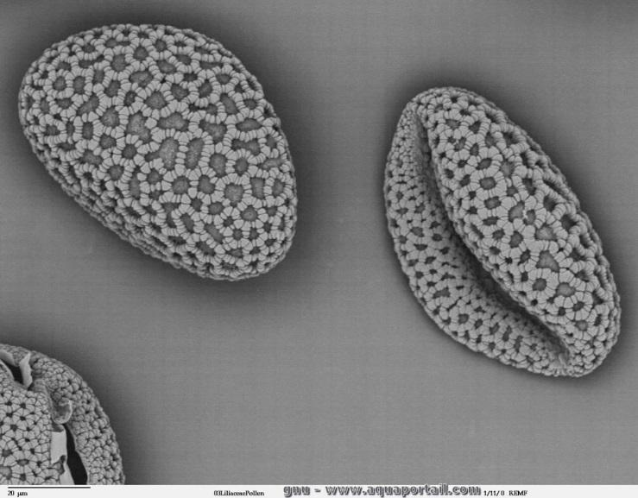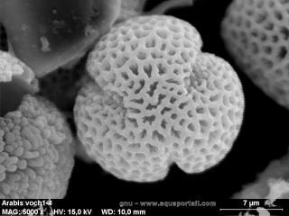[[3]](#endnote-3)

Voici un schéma d’un grand nombre de types de pollen possibles :

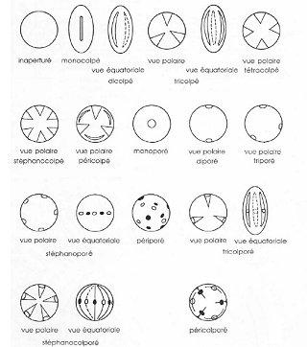[[4]](#endnote-4)

Les différents types de pollens possibles sont variés. Néanmoins, seul un certain nombre aurait peut-être un rôle pathogène ou allergisant, les plus communs sont les suivants.

|  |  |  |
| --- | --- | --- |
| Nom de certains pollens principaux | Une petite image | La forme de leurs pollen |
| Cupressacées (exemple cyprès) | [[5]](#endnote-5) | pollen monocolporé |
| Noisetier |  | [[6]](#endnote-6) pollen tricolporé |
| Peuplier |  | [[7]](#endnote-7) pollen monocolporé |
| Aulne |  | pollen monocolporé |
| Saule |  | pollen tricolporé |
| Frêne |  | Pollen pluricolporé |
| Charme |  | Pollen quadricolporé |
| Bouleau |  | Pollen tricolporé |
| Platane |  | pollen non colporé |
| Chêne |  | Pollen tricolporé |
| Cyprès |  | Pollen non colporé |
| Olivier |  | pollen tricolporé |
| Tilleul |  | [[8]](#endnote-8) pollen tricolporé |
| Châtaignier |  | [[9]](#endnote-9) pollen tricolporé |
| Graminées | GraminÃ©es[[10]](#endnote-10) | _graminees-02.jpg[[11]](#endnote-11) pollen monocolporé |
| Plantain |  | https://www.pollenundallergie.ch/Image/pflanzen/Plantago_Pollen_100X138.jpg[[12]](#endnote-12) pollen non colporé |
| Urticacées | https://static.aujardin.info/cache/th/img10/mentha-600x450.jpg (menthe)[[13]](#endnote-13) | Ãtamine et pollen de la menthe[[14]](#endnote-14)https://c7.alamy.com/compfr/3/eab4fb13d02c427d8928abd7f6c2e8e3/dt62xx.jpg[[15]](#endnote-15) pollen pluricolporé |
| Oseille/Rumex |  | http://allergenscienceandconsulting.com/wp-content/uploads/2015/01/Rumex-acetosella-pollen-1000X.jpg[[16]](#endnote-16) pollen non colporé |
| Armoises | http://www.pollens.fr/_gfx/visuels/_armoise-01.jpg[[17]](#endnote-17) | http://www.pollens.fr/_gfx/visuels/_armoise-02.jpg[[18]](#endnote-18) pollen tricolporé |
| Ambroisies | http://www.pollens.fr/_gfx/visuels/_ambroisie-01.jpg[[19]](#endnote-19) | http://www.pollens.fr/_gfx/visuels/_ambroisie-02.jpg[[20]](#endnote-20) pollen monocolporé |

[[21]](#endnote-21)

On remarque que la forme de pollen majoritairement présent dans l’air est pollen tricolporés.

C Influence de l’aspect physique du Pollen sur ses fonctions (reproductrices ou allergisantes).

(Question qui se résoudra en visitant le SPSE –laboratoire du service parisien de la santé environnementale-)

Après avoir déterminé la composition du pollen, il convient de s’intéresser par la suite aux différents types que l’on identifie dans la nature, afin d’éventuellement mieux comprendre les interactions de ceux-ci avec le corps humain, ce qui conduit parfois à ce que l’on appelle les allergies polliniques.

II. Allergies polliniques

Il s’agira ici d’établir une tentative de compréhension du mécanisme allergénique, celui par lequel des personnes peuvent être sujettes à des allergies et pas d’autres, selon quels types de pollen (A). Il faudra ensuite comprendre le mécanisme en lui-même de l’allergie (B), qui s’extériorise par des signes cliniques ou des symptômes (C). Naturellement, ces symptômes apparaissent plus ou moins selon les saisons (D), ce qui donne lieu à l’établissement d’un calendrier pollinique. Enfin, il conviendra de démontrer le rôle non négligeable que joue la pollution sur le pollen (E).

A. Deux types de transport des pollens différents[[22]](#endnote-22)

Il existe donc, deux types de transports des pollens : les anémophiles et les entomophiles. Les premiers sont extrêmement volatiles. On comprend naturellement que ce soit eux qui concentrent l’objet de notre étude concernant les allergies.

Ils on le rôle allergisant le plus important. Néanmoins, tous n’ont pas nécessairement le même impact, en fonction de leur concentration et des différentes périodes de l’année. Un exemple simple est le suivant : une personne en vacances à Bordeaux en Avril 2018 était exposée à un risque d’allergie au bouleau (polinisateur aérosol) moyen, à 3 sur l’échelle du Réseau National de Surveillance Aérobiologique ou RNSA), là où à la même période en 2017, le risque allergique d’exposition au bouleau était de 5 sur cette même échelle, soit très élevé.

B. Mécanisme de l’allergie[[23]](#endnote-23)

L’allergie correspond à une réaction excessive et anormale du système immunitaire consécutive à un contact avec une substance étrangère appelée allergène. C'est l’inhalation ou sont dépôt dans certaines zones du corps qui provoquera la réaction allergique 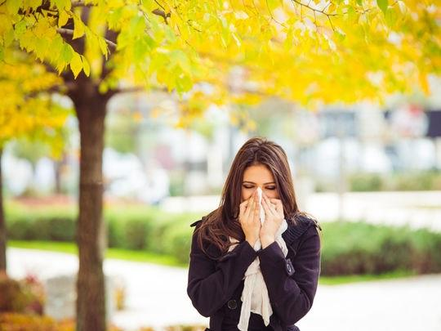[[24]](#endnote-24)

Un même allergène peut être hautement pathogène pour les uns et inoffensif pour d’autres. Les conséquences de l’allergie chez certaines personnes peuvent être très graves.

La réaction allergique se déroule en deux temps. Tout d’abord a lieu une phase de sensibilisation au cours de laquelle le système immunitaire identifie la substance comme un allergène.

Puis lorsque l’organisme entre de nouveau en contact avec l’allergène la réaction allergique se déclenche. En d’autres termes, il faut une double exposition à un même allergène pour que la première réaction allergique se déclenche, suivant les deux étapes précitées. Par la suite, chaque nouvelle exposition donnera lieu à une nouvelle réaction allergique.

* La phase de sensibilisation ou premier contact commence au moment où l’individu entre pour la première fois en contact avec l’allergène. Celui-ci est reconnu, considéré comme substance dangereuse pour certaines cellules du système immunitaire présentes en grande quantité au niveau de la peau et des muqueuses, zones les plus poreuses du corps humain et donc les plus vulnérables, ce qui en explique la concentration. Ces cellules vont présenter l’antigène à la surface et permettre la production d’immunoglobulines (IgE) par d’autres cellules.
* Ce mécanisme induit ainsi la production de grande quantité d’anticorps IgE.

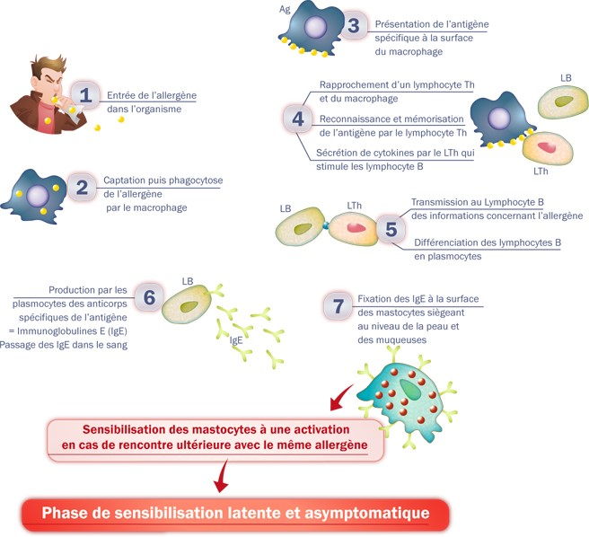[[25]](#endnote-25)

Chez un individu allergique, les mastocytes (qui sont des cellules régulatrices essentielles dans la régulation des inflammations et des allergies) sont recouverts d’anticorps IgE spécifiques du ou des antigènes auxquels il est allergique. Ce processus de liaison des IgE est appelé sensibilisation car il rend les mastocytes sensibles à une activation en cas de rencontre ultérieure avec le même antigène. Cette première phase est muette, elle ne provoque pas de réaction allergique.

La réaction allergique survient lors d’un contact ultérieur entre l’allergène et l’organisme sensibilisé : l’allergène va se fixer sur les IgE présents sur la surface des mastocytes, provoquant leur activation. On observe alors la libération de l’histamine et de médiateurs de l’inflammation. Cette histamine joue un rôle clé dans la réaction allergique. Elle exerce ses effets en se fixant sur tous sur les récepteurs H1 présent dans un certain nombre d’organes :

* L’histamine, dans le nez, provoque des œdèmes et l’obstruction qui en résulte donne des démangeaisons et des éternuements.
* La réaction allergique déclenche dans l’arbre respiratoire, des sécrétions de mucus et dans les poumons une broncho construction.
* Sur la peau la réaction allergique donne érythème, œdème et démangeaisons.

|  |  |
| --- | --- |
| [[26]](#endnote-26)  [[27]](#endnote-27) | Ces images illustres bien le fonctionnement du déclanchement de la réaction allergique. Voici la traduction des légendes :   1. Allergènes, tels que le pollen, pénètrent la muqueuse. 2. Les allergènes se fixent sur les IgE des mastocytes présents dans les tissus sous la peau.   Les mastocytes libèrent alors des médiateurs (dont l’histamine) causant des rougeurs, des démangeaisons, et des gonflements (urticaire), entre autres. |

C les signes cliniques ou symptômes[[28]](#endnote-28)

La réaction allergique peut se manifester de différentes manières :

Une rhinite allergique de survenue parfois brutale, qui a pour signes principaux :

* Un écoulement nasal clair,
* Une Obstruction nasale plus ou moins importante,
* Des crises d’éternuements en salves,
* Des démangeaisons,
* Une atteinte ophtalmologique sous la forme d’une conjonctivite avec larmoiements, rougeurs et picotements,
* De l’asthme allergique donnant des difficultés respiratoires avec une sensation d’oppression thoracique,
* Une toux sèche,
* Une respiration sifflante.
* Parfois des signes cutanés (rarement avec les allergies au pollen) pouvant être de l’eczéma ou de l’urticaire.

En Europe une personne sur cinq souffre d’une allergie respiratoire. Ceci induit des sinusites, des otites et des angines chez les enfants. Cela peut être à l’origine d’apnées du sommeil avec ses conséquences de fatigue, troubles de la vigilance dans la journée. Il y a de l’asthme dans 40 % des cas. Un grand nombre d’asthmatiques ont une origine allergique à leur asthme.

Près de 70 % des patients souffrant de rhinite allergique estime que la maladie perturbe la vie quotidienne. Les enfants allergiques peuvent rencontrer des difficultés scolaires. Les conséquences de l’allergie (irritabilité, fatigue, manque d’attention, difficultés de concentration, troubles du sommeil et somnolence diurne) peuvent affecter la mémoire à court terme des enfants allergiques.

Les allergies respiratoires influent sur la productivité, au point d’être la première cause de perte de productivité dans le monde, devant les maladies cardio-vasculaires.

D Les pollens apparaissent selon les saisons.[[29]](#endnote-29)

Les plantes et arbres ne produisent pas leurs pollens tout au long de l’année mais de manière saisonnière recommençant tous les ans à la même période.

Ainsi, les pollens d’arbres commencent en février et évoluent jusqu’au mois de mai dans la région parisienne. Ils chevauchent ensuite à partir du mois d’avril l’apparition des pollens de graminées (des fameuses herbes responsables du « rhumes des foins »), qui eux vont durer jusqu’au milieu de l’été pour diminuer drastiquement en septembre. Les pollens d’herbacées apparaissent plutôt au cours de l’été.

Le côté régional de l’apparition des pollens est important. La présence des pollens n’est pas la même dans toutes les régions de France. Certains ne sont localisés que dans quelques régions. Nous avons ici étudié et comparé le pollen de l’ambroisie, du bouleau et du cyprès dans différentes régions de France. Ci-joint l’étude concernant le cyprès effectuée par la RNSA. On remarquera que les concentrations sont différentes en fonctions de ces régions et des périodes de l’année. Cet indice peut être utile pour la planification des vacances d’une personne très allergique à ces pollens !

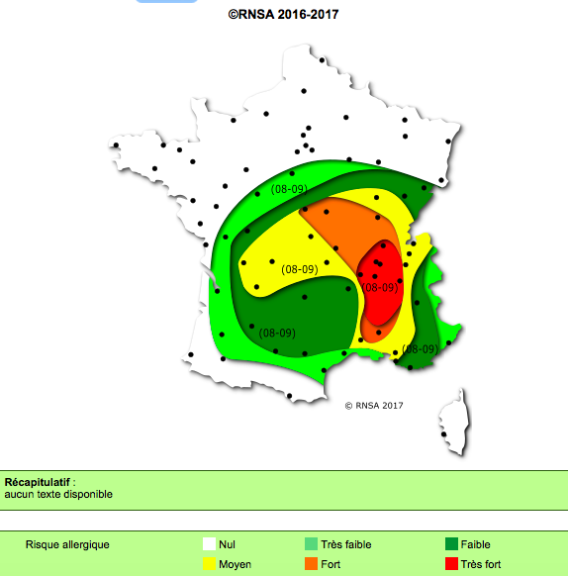

*Figure 3 : carte nationale annuelle de présence de pollen d'ambroisie en 2017, selon les mois, RNSA*

Le relevé des calendriers polliniques est de ce fait nécessaire, et donc effectué hebdomadairement, il mesure les taux de pollens circulant dans l’air, à l’aide de capteurs disposés sur le toit de certains bâtiments dans différentes villes de France.

Voici une analyse du pollen du cyprès à Montpellier et à Paris en 2018 (RNSA) :

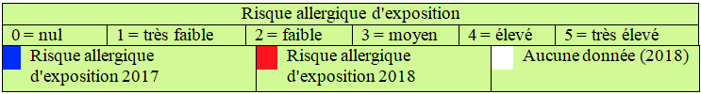

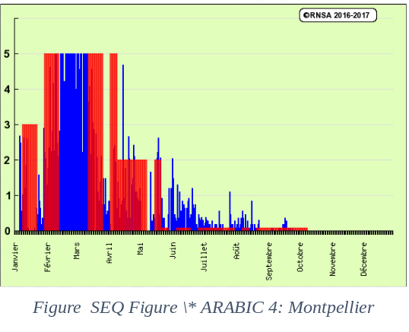[[30]](#endnote-30)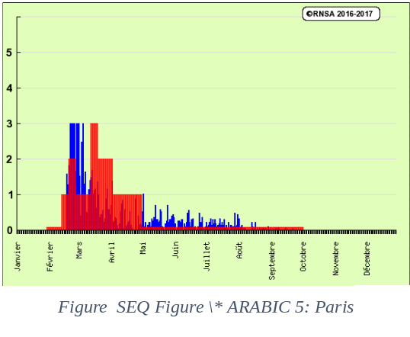[[31]](#endnote-31)

Entre Janvier et Juin en 2018, on constate qu’un pic de pollen a été plus significatif (moyen) à Montpellier qu’à Paris (nul). En février, une partie du mois de mars et le début du mois d’avril, le plus haut pic de pollen présent à Montpellier survient, atteignant alors un degré de risque allergique d’exposition très élevé, alors que celui de Paris sur la même période ne sera que moyen (de niveau 3).

E Pollution et pollen[[32]](#endnote-32)

Différents travaux ont établi que les polluants atmosphériques pouvaient faire varier à la fois la quantité d’allergènes présents dans les grains de pollen, mais aussi la capacité de ses allergènes à se libérer dans l’air, ce qui impact par la suite leur allergénicité.

L’exposition expérimentale de pollen à des teneurs en ozone de 130 mug/mse traduit par une augmentation importante d’une protéine allergisante connue dans le contenu de ses grains. De même, les recueils des pollens de bouleau dans le centre-ville d’une ville se sont avérés plus riches en allergènes que ceux qui provenaient du parc d’une petite ville à côté ou même dans un parc de cette même ville.

L’exposition in vitro du pollen à des mélanges de SO2, de NO2 et de CO a également révélé que le contenu des grains en acide aminé était modifié. De la même manière, certains pollens pollués par du NO2 ont entraînés chez les patients allergiques une libération de taux d’histamine nettement supérieurs à ceux observés chez des patients exposés à des pollens non pollués.

Ainsi, il semblerait que les polluants chimiques agissent à la fois sur le pollen, en le rendant plus allergisant, et sur les allergiques, dont ils augmentent l’irritation, nasale, oculaire, l’hyperactivité bronchique et la synthèse des IgE, par le biais de l’augmentation des taux d’histamine.

Les allergies polliniques sont donc importantes et fortement gênantes pour les patients qui en souffrent. Il existe des périodes et des régions qui sont plus soumises que d’autres à une hausse de l’exposition aux pollens et la pollution empire le phénomène en son ensemble. Les patients semblent devoir vivre avec ces variations d’expositions et donc de réactions allergiques dans le temps et l’espace. Face à cette situation difficilement supportable, la médecine a cherché à améliorer la désensibilisation des sujets allergiques afin d’améliorer leurs conditions de vie.

III Prise en charge de l’allergie[[33]](#endnote-33), [[34]](#endnote-34), [[35]](#endnote-35)

D’abord faire le diagnostic précis avec des tests épicutanés (sur la peau) (cf photo) ou par voie sanguine avec une détection des IgE spécifiques.

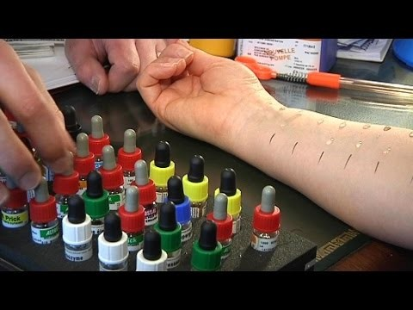[[36]](#endnote-36)

La désensibilisation est une technique permettant de réduire les risques de réactions allergiques chez les patients sensibles. Il faut tout d’abord envisager les techniques d’évitement d’exposition au pollen (A), pour comprendre l’utilité des mesures médicamenteuses (B) dans le traitement des allergies. Enfin, la véritable désensibilisation du patient ne peut survenir que par une immunothérapie spécifique (C).

A) les évictions

Ce paragraphe traitera de la question de savoir comment éviter de subir des crises d’allergies ou de tout simplement trop s’exposer au pollen, notamment dans ces périodes de forte concentration dans l’air. Certaines mesures sont simples à mettre en œuvre, d’autres sont plus contraignantes. Quelques exemples suivent :

* Se doucher après une sortie à l’extérieur
* Ne plus sortir (mesure radicale mais efficace)
* Installer des filtres à pollen dans les voitures, surtout dans les systèmes de climatisation (aussi dans les bâtiments), voire déménager pendant la saison connue d’affluence du pollen.

Au vu de ces exemples, simples mais parfois très contraignants, la médecine a cherché des alternatives à des changements de modes de vies coûteux et radicaux. Ainsi, certaines mesures médicamenteuses sont aujourd’hui disponibles pour limiter les réactions allergiques, et parfois parvenir à désensibiliser le sujet à certains allergènes. Ce sera l’objet de la partie suivante.

B) Les mesures médicamenteuses

*1. Les antihistaminiques*

La principale mesure médicamenteuse disponible pour toute personne souffrant d’allergies, qui peuvent s’avérer très handicapantes, est celle de l’antihistaminique. Il s’agit de médicaments, que l’on peut administrer par voie générale (c’est-à-dire par voie orale) ou par voie locale comme le collyre ophtalmique.

L’avantage de ces médicaments est le suivant : ils bloquent les récepteurs à l’histamine, une molécule de signalisation du système immunitaire, qui provoque les symptômes allergéniques.

Il ne s’agit de pas de parler de médicaments antiallergiques, car leur rôle n’est pas de bloquer l’allergie, simplement de bloquer le médiateur provoquant des effets indésirables.

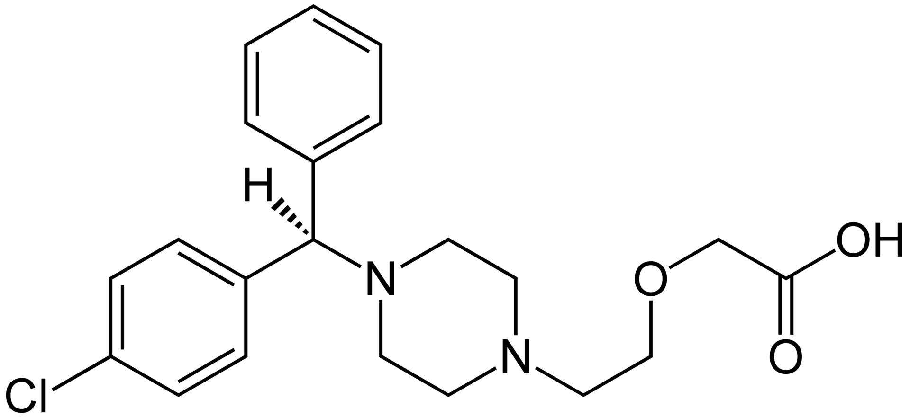 La lévocétirisine [[37]](#endnote-37)

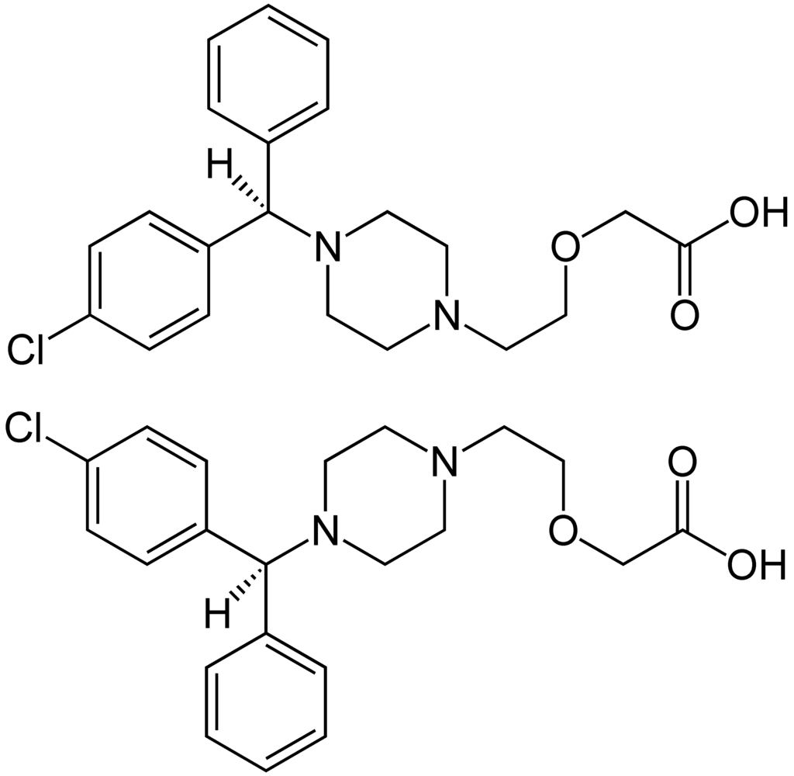 la cétirizine [[38]](#endnote-38)

Il est intéressant de constater est que les médicament sont issu des mêmes molécules mais qu’ils aient une propriété physique intéressante, elles gardent toutes les deux une grande part de propriété comparable, avec cependant pour la deuxième moins d’effets indésirable et cependant des propriétés comparables voir supérieures.

Nous avons du coup deux autres molécules qui répondent à cela : la Loratadine et la desloratadine, deux choses intéressantes que nous avons constatés parmi les médicaments utilisés. Elles ont le même effet mais ont une structure moléculaire qui diffère un peut l’une de l’autre. La loratadine as une suite d’un oxygène puis d’un autre oxygène et d’un molécule de carbone à laquelle se lie trois Hydrogène (O=O-CH3) qui viennent s’attacher à l’azote tandis que la desloratadine a juste un hydrogène qui vient se lié à l’azote. Le reste de la structure ne change pas on garde toujours l’azote qui se lie à un cycle de carbone eux-mêmes liés par ne double liaison à un autre cycle de carbone lié à deux autres cycles de carbone dont l’un des cycle contient un azote et l’autre cycle se lie à un chlore.

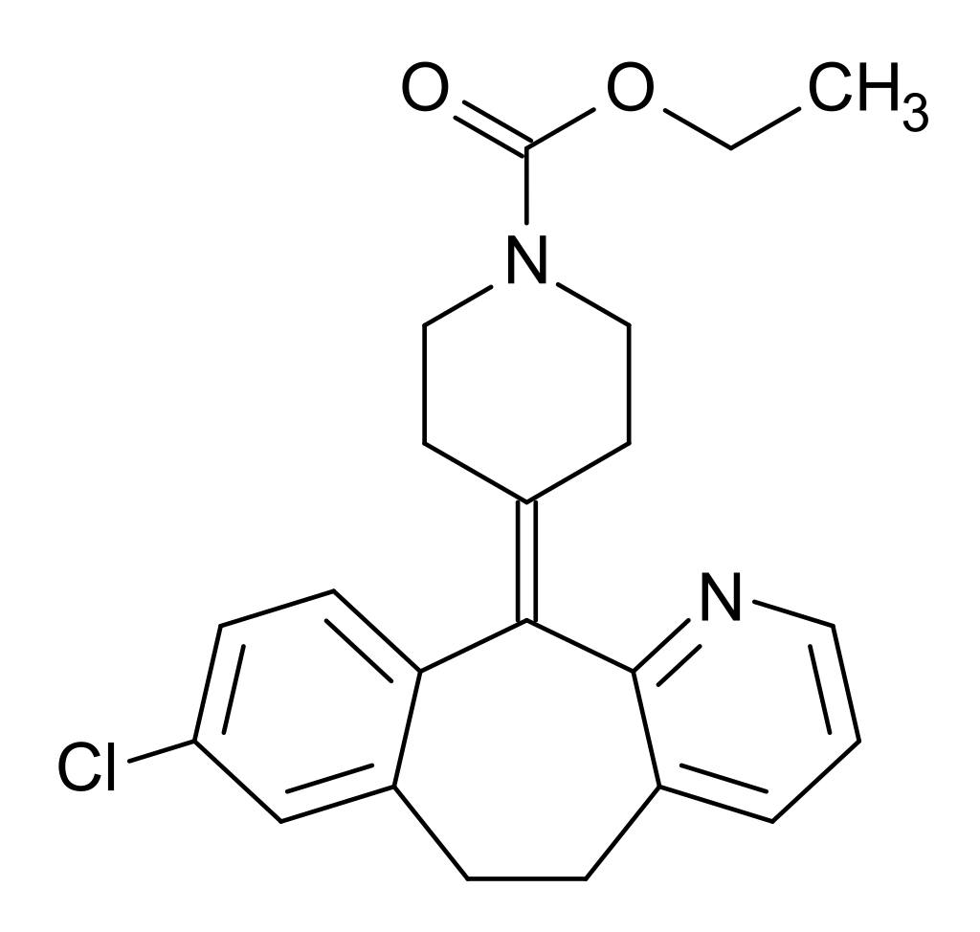

La loratadine[[39]](#endnote-39)

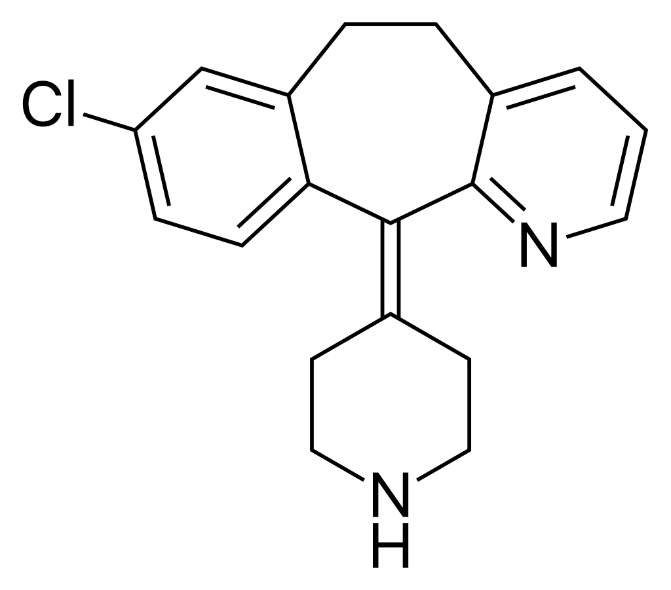

La desloratadine[[40]](#endnote-40)

Pour la lévocétirisine c’est la stéréoisomérie La desloratadine est le métabolite de l’autre, ce sont deux particularités chimiques dont l’une se métabolise dans l’autre lors de sa digestion

*2. Les corticoïdes*

Les corticoïdes sont administrés localement, soient par le nez, les yeux, ou les bronches (on pense à l’inhalateur que l’on voit souvent apparaitre au printemps), ou par voie générales (buccale). Leur rôle est beaucoup plus immunologique que celui des antihistaminiques car ils fonctionnent selon un mécanisme beaucoup plus semblable à celui des anti-inflammatoires, et ils tentent réellement de réguler le système immunitaire.

C) l’immunothérapie spécifique ou désensibilisation ou Hypo-sensibilisation [[41]](#endnote-41)

Ces mesures sont plus importantes que les précédentes dans leur combat contre l’allergie. Il s’agit de mettre en contact le corps avec l’allergène pour provoquer la création d’IgG (immunoglobuline G) qui viennent gêner l’interaction IgE (immunoglobuline E), l’allergène.

Il s’agit d’un processus lent, qui doit être répété sur plusieurs années, pendant plusieurs mois par an au minimum. Cette sensibilisation ne peut en effet pas se faire trop rapidement en exposant le patient à des doses trop fortes d’allergènes, le but n’étant pas de provoquer des réactions allergiques en chaîne, mais bien de tenter d’habituer le corps à sa présence en son sein.

Il y a plusieurs modalités d’administration de cette immunothérapie. La plus ancienne et classique est celle de la voie injectable, qui présentait l’inconvénient d’être dangereuse et d’avoir la nécessité de retourner chez le médecin toutes les semaines, puis tous les mois pour avoir une injection. Le cout de l’injection s’ajoutait pour le patient au cout de la consultation médicale, ce qui présent de fait un inconvénient financier majeur pour certaines personnes.

Depuis le début des années 2000 est apparue une voie sublinguale d’administration de l’immunothérapie spécifique, beaucoup plus simple d’utilisation, et réduisant considérablement les risques pour le patient.

Il y a par ailleurs eu une tentative de voie par patch collé sur la peau à la manière des patches pour les fumeurs souhaitant se déshabituer progressivement à la nicotine, étude pour l’instant sans résultat concluant.

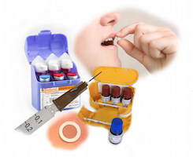[[42]](#endnote-42)

Après avoir étudié la composition du pollen, son influence sur le corps humain, les différentes manières de désensibiliser le système immunitaire des personnes allergiques, il convient de s’interroger de plus près le travail fourni par le SPSE, que nous avons pu visiter.

IV L’expérience Chez la SPSE

Nous avons visité les locaux de la SPSE Sentinelle pollinique de la RNSA (National de Surveillance Aérobiologique) qui se charge de créé des graphiques basé sur les données que leurs envoient la SPSE.

A Interview

Questions

1. Pourquoi ces pollens-là sont-ils suivis ?

Réponse : Ces pollens sont suivis car il permettent de prévenir les gens allergiques des pics de pollens pour qu’ils puissent commencer à prendre leur médicament et du même coup empêcher le réactions allergiques.

les préventif 🡪 prise de médicaments + protéger les alentours le plus possible.

1. On constate qu’il y a des taux de pollens de graminées supérieurs à ceux des herbacées, pensez-vous que cela ait un impact sur l’homme ?

Réponse : oui, suivant la période de pollinisation : Mai, Juin, Juillet.

1. Pourquoi l’Ambroisie est-il une herbacée si allergisante ?

Réponse : L’ambroisie est une herbacé extrêmement allergisante car les protéines quel contient stimule plus la réaction IgE alors que les protéines des autres herbacées sont moins puissantes.

1. Pourquoi avez-vous des trous dans vos graphiques ?

Réponse : à cause de la météo car si il fait très chaud les arbres polliniques vont relâché leurs graminées puis il fait froid donc le pic va drastiquement chuté et de nouveau il va faire chaud et les arbres polliniques vont à nouveau poliniser.

🡪 météo

1. Quel est le rôle sanitaire de la S. P. S. E ?

Réponse : Le rôle sanitaire de la SPSE est de récolter les pollens, les analysés et d’envoyer les résultats à la RNSA.

SPSE (Service parisien de santé environnementale) : sentinelle de surveillance pollinique, sous branche de la RNSA

RNSA (Réseau National de Surveillance Aérobiologique) : Interaction utilisateurs, création de graphiques, sensibilisation au allergies polliniques, alertes des gens par la publicité sur les pics de pollen…

1. Comment mesure-t-on le taux de pollen dans l’air ?

Réponse : On mesure le taux de pollen dans l’air grâce à des appareils chargés de récolté le pollen et l’analyse des pollen sur la bande cellophane adhésive.

1. Le vent peut-il influencer les résultats des appareils ?

Réponse : Le vent peut influencer la récolte des pollens anémophiles par les appareils polliniques.

oui = anémophiles

1. Les zones de contacts avec le pollen peuvent-ils modifier les symptômes de l’allergie ? en un mot, l’aspect microscopique du pollen a-t-il une influence sur son allergénicité ?

Réponse : L’aspect microbiologique du pollen a une influence sur sont allergénicité car les plus petits vont lus loin dans les alvéoles et sont du même coup plus allergisants.

oui les + petits vont plus loin dans les alvéoles pulmonaires

1. Est-ce qu’une mutation génétique du pollen peut avoir des conséquences sur son pouvoir allergique ?

Réponse : une mutation génétique peut avoir des conséquences sur sont pouvoir allergisant par exemple il peut obstruer les alvéoles pulmonaires.

obstruction

B Étude des capteurs de pollen

Le fonctionnement de l’appareil Lanzoni ([[43]](#endnote-43)[[44]](#endnote-44)) recueillant les pollen est le suivant :

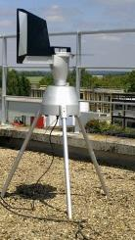43 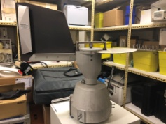44

1. Le pollen est aspiré par la buse de captage [[45]](#endnote-45)
2. Il vient ensuit (projeté avec la vitesse accumulé) se collé contre une bande cellophane adhésive ([[46]](#endnote-46))qui est stockée dans un tambour ([[47]](#endnote-47)) actionné par un horloge mécanique ([[48]](#endnote-48)) qui est remontée tous les sept jours, après que quelques vérifications aient été faites : quantité d’air aspiré (dix litres d’air par secondes –taux que l’on prend à chaque inspiration-, cela est vérifié grâce au baromètre[[49]](#endnote-49) cela est revérifié après la mise en place du nouveau tambour.

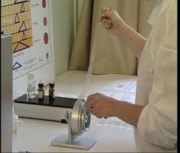46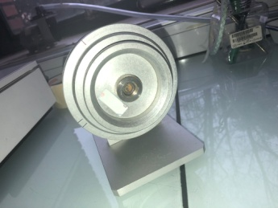47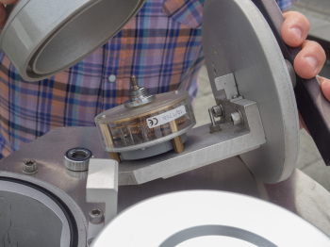48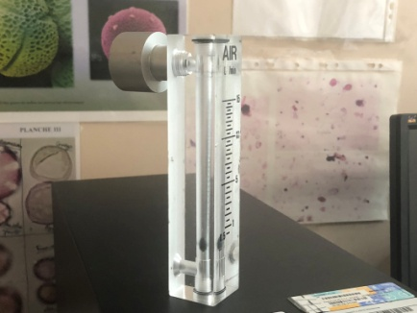49

1. A la fin des sept jours l’ancien tambour est remplacé par un nouveau et il est analysé par la SPSE (par exemple).
2. Une fois le tambour dans l’enceinte de la SPSE Il est ouvert et on en ressort ([[50]](#endnote-50)) la bande cellophane adhésive([[51]](#endnote-51))

.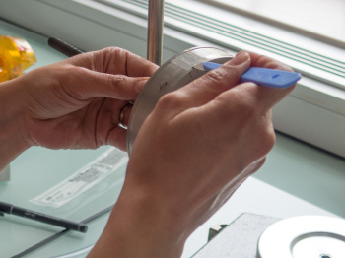5051

1. On la pose sur une plaque de découpage ([[52]](#endnote-52)) où le vide à été fait par un pompe ([[53]](#endnote-53)) avant la pose de la bande cellophane adhésive ().

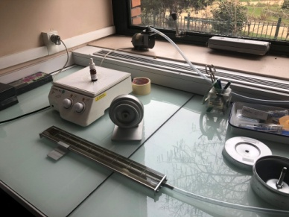52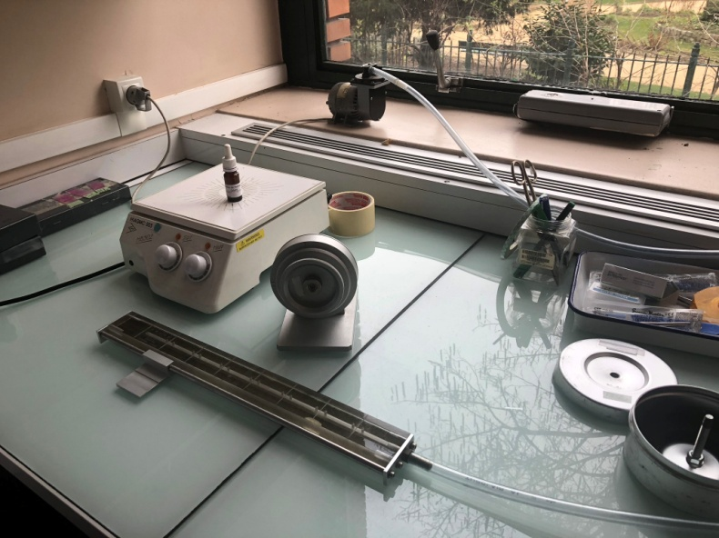53

1. Avec un scalpel et des repère précis sur la plaque de découpe ([[54]](#endnote-54)) on découpe la bande endroit par endroit, chaque endroit correspond à un jour.

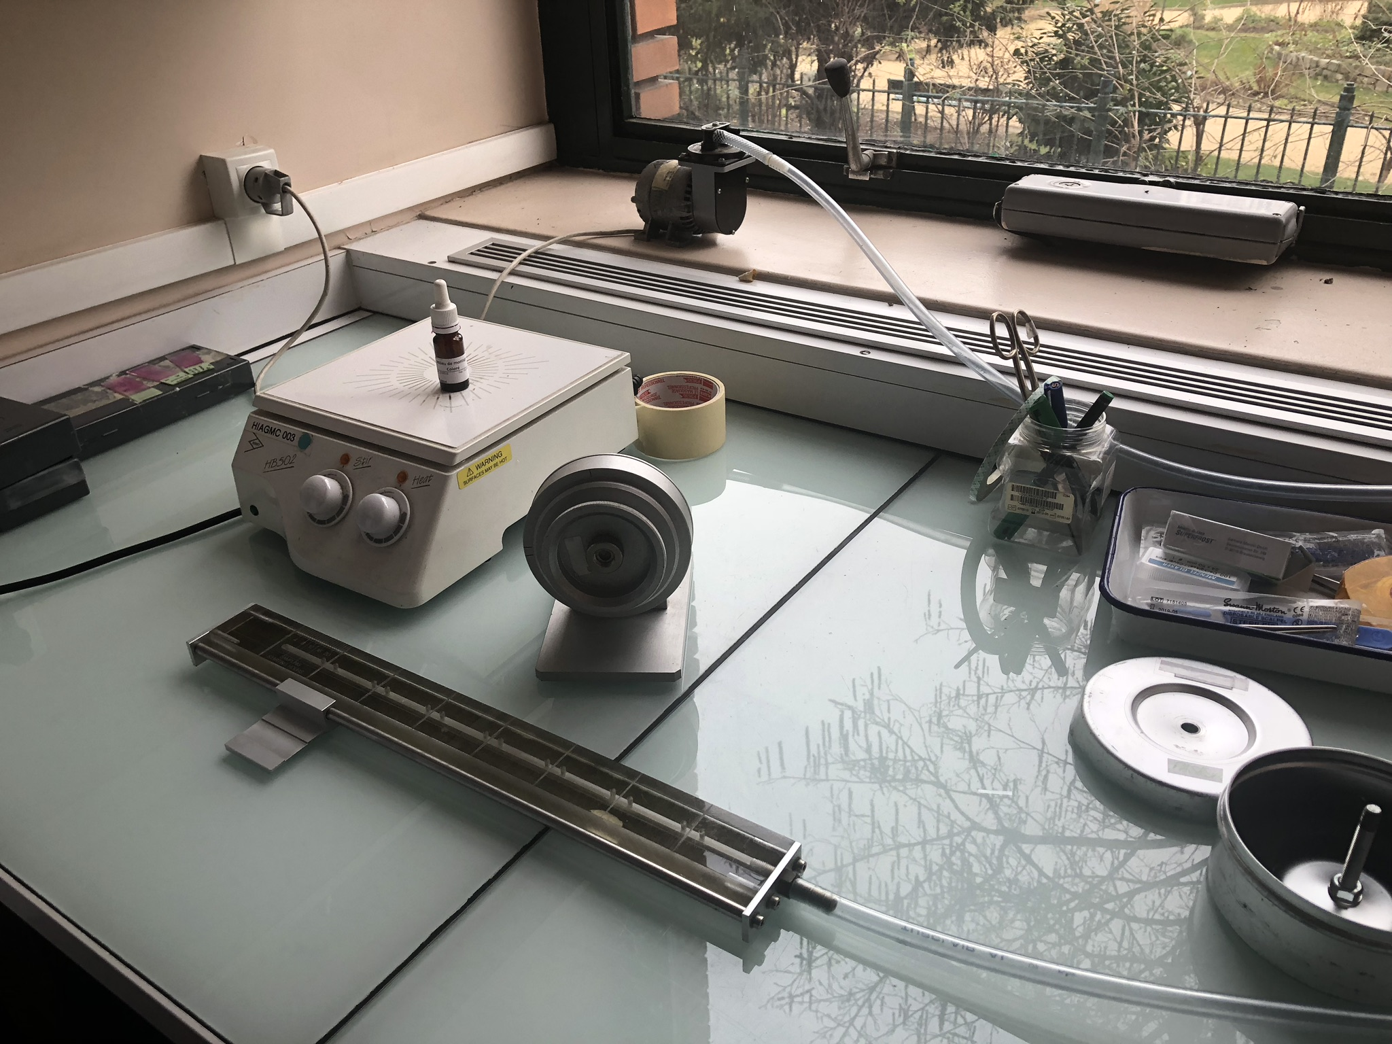54

1. Une foi la bande découpée on chauffe une petite fiole contenant un milieu de montage coloré ([[55]](#endnote-55)) gélatineux permettant de mettre en évidence les grains de pollen et qui sous l’effet de la chaleur se liquéfie pour ensuite pouvoir le poser sur une lamelle ([[56]](#endnote-56)) contenant un morceau de bande cellophane adhésif.

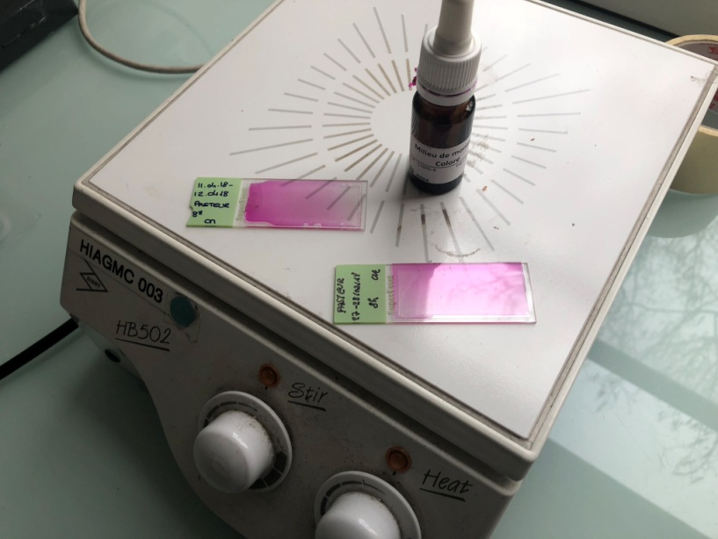55 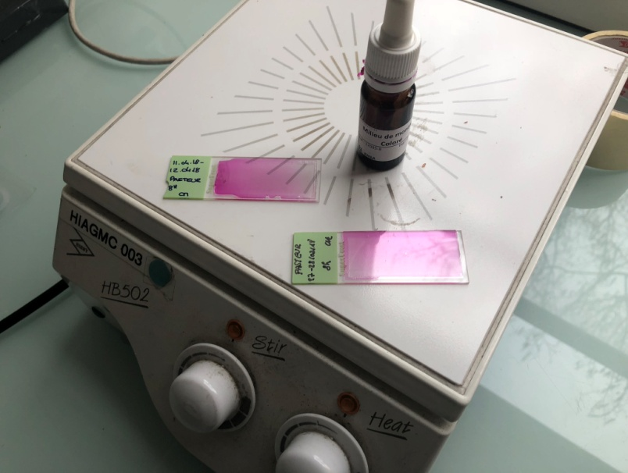 56

1. Une fois que le produit a refroidit il va être analysé au microscope optique ([[57]](#endnote-57)) dont sont plateau est connecté à un ordinateur qui va enregistrer ce que va dire le spécialiste pollinique dans son micro. Le plateau du microscope permet à l’ordinateur (par l’axes des abscisses et des ordonnées) l’heure, la minute, et la seconde ou le grain de pollen qui lui est dicté est arrivé sur la bande. Le premier jour de l’échantillon analysé est entré manuellement dans l’ordinateur.

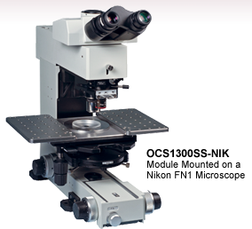57

1. Une fois les données entrée vocalement et que les données sont correctes, le spécialiste pollinique demande à l’ordinateur de lui faire un tableau pour qu’il puisse l’envoyer à la RNSA qui créerons les graphiques.

C Analyse des résultats des recueilles polliniques

|  |  |
| --- | --- |
| **Ambroisie** | **Graminées** |
| Paris[[58]](#endnote-58)  C:\Users\User\Desktop\risques.png | Paris[[59]](#endnote-59)  http://www.pollens.fr/graphs/risques.php?width=575&height=400&id_ville=40&id_taxon=9&graph_annee=2018&double_graph=1 |
| La Rochelle[[60]](#endnote-60)  http://www.pollens.fr/graphs/risques.php?width=575&height=400&id_ville=26&id_taxon=54&graph_annee=2018&double_graph=1 | La Rochelle[[61]](#endnote-61)  http://www.pollens.fr/graphs/risques.php?width=575&height=400&id_ville=26&id_taxon=9&graph_annee=2018&double_graph=1 |
| Bordeaux[[62]](#endnote-62)  http://www.pollens.fr/graphs/risques.php?width=575&height=400&id_ville=7&id_taxon=54&graph_annee=2018&double_graph=1 | Bordeaux[[63]](#endnote-63)  http://www.pollens.fr/graphs/risques.php?width=575&height=400&id_ville=7&id_taxon=9&graph_annee=2018&double_graph=1 |
| Angoulême[[64]](#endnote-64)  http://www.pollens.fr/graphs/risques.php?width=575&height=400&id_ville=90&id_taxon=54&graph_annee=2018&double_graph=1 | Angoulême[[65]](#endnote-65)  http://www.pollens.fr/graphs/risques.php?width=575&height=400&id_ville=90&id_taxon=9&graph_annee=2018&double_graph=1 |
| Lyon[[66]](#endnote-66)  http://www.pollens.fr/graphs/risques.php?width=575&height=400&id_ville=29&id_taxon=54&graph_annee=2018&double_graph=1 | Lyon[[67]](#endnote-67)  http://www.pollens.fr/graphs/risques.php?width=575&height=400&id_ville=29&id_taxon=9&graph_annee=2018&double_graph=1 |

Conclusion

Ce TPE nous a appris beaucoup de choses et nous as permis de nous intéresser plus en profondeur au pollen, à ses propriétés, au techniques utilisées par les scientifiques pour le recueillir, a sont allergénicité, comment les facteurs environnementaux peuvent influencer le pollen, comment on désensibilise le corps à la présence de cesgraminés… (à completter et à terminer)

Synthèses :

Synthèse de Bastien

Synthèse de Henry

Sources :

[[68]](#endnote-68)

<http://orchidees-alsace.hautetfort.com/lexique-de-botanique.html>, <http://www.encyclopollens.fr/wp-content/uploads/2014/02/img-1-3-2.jpg> (image)

Liens intéressants : <http://apibotanica.inra.fr/>

PDF relevé RNSA pollen 2018 :

<https://drive.google.com/open?id=1NL31Wou1JdRaZW21yPTceL__r1ojG-Qy> (Relevé pollinique RNSA)

<http://www.pollens.fr/docs/impact_sanitaire_DI.pdf>

<https://fr.wikipedia.org/wiki/Classification_de_Cronquist>

1. <http://abeillesduberry.com/wp-content/uploads/2015/11/Composition-moyenne-du-Pollen1.gif> (image), <http://abeillesduberry.com/?page_id=286> (site officiel) [↑](#endnote-ref-1)
2. Plateforme de l’(lien de l’image : <http://ife.ens-lyon.fr/ife/portal_css/Inrp%20Theme/++resource++inrp.theme.images/logo-ife.jpg>) sur « Les grains de pollen » <http://acces.ens-lyon.fr/acces/thematiques/paleo/paleobiomes/comprendre/les-pollens-indicateurs-de-vegetation-et-de-climat/le-pollen-dans-le-cycle-du-vegetal> (site officiel) <http://acces.ens-lyon.fr/acces/thematiques/paleo/paleobiomes/comprendre/images-1/structureschematiquepollen.jpg> (image) [↑](#endnote-ref-2)
3. <https://www.aquaportail.com/pictures1811/phones/pollen-tricolpate-arabis.jpg> [↑](#endnote-ref-3)
4. <http://acces.ens-lyon.fr/acces/thematiques/paleo/paleobiomes/comprendre/images-1/vues%20caractpollen.jpg> [↑](#endnote-ref-4)
5. <https://www.google.com/url?sa=t&rct=j&q=&esrc=s&source=web&cd=5&ved=2ahUKEwj98-LAhKTfAhWB4IUKHerZCLQQFjAEegQIBhAC&url=https%3A%2F%2Fwww.air-lr.org%2Fwp-content%2Fuploads%2FLes-cupressacees.pdf&usg=AOvVaw08RhLUGBUQ-W2SsTfw3Z2e> (forme du pollen) [↑](#endnote-ref-5)
6. <https://viagallica.com/v/img/noisetier_commun_036_(pollen).jpg> (grain tricolporés de noisetiers) [↑](#endnote-ref-6)
7. <http://www.encyclopollens.fr/la-face-cachee-des-pollens/les-saisons-des-pollens/la-saison-des-pollens-darbres/> [↑](#endnote-ref-7)
8. <http://www.encyclopollens.fr/la-face-cachee-des-pollens/les-saisons-des-pollens/la-saison-des-pollens-darbres/> [↑](#endnote-ref-8)
9. <http://www.encyclopollens.fr/la-face-cachee-des-pollens/les-saisons-des-pollens/la-saison-des-pollens-darbres/> [↑](#endnote-ref-9)
10. <http://www.pollens.fr/_gfx/visuels/_graminees-01.jpg> [↑](#endnote-ref-10)
11. <http://www.pollens.fr/_gfx/visuels/_graminees-02.jpg> [↑](#endnote-ref-11)
12. <https://www.pollenundallergie.ch/Image/pflanzen/Plantago_Pollen_100X138.jpg> [↑](#endnote-ref-12)
13. <https://static.aujardin.info/cache/th/img10/mentha-600x450.jpg> [↑](#endnote-ref-13)
14. <https://www.larousse.fr/encyclopedie/data/images/1006409-%C3%89tamine_et_pollen_de_la_menthe.jpg> [↑](#endnote-ref-14)
15. <https://c7.alamy.com/compfr/dt62xx/la-menthe-pouliot-mentha-pulegium-les-grains-de-pollen-sem-560x-de-grossissement-dt62xx.jpg> (avec filagramme), <https://c7.alamy.com/compfr/3/eab4fb13d02c427d8928abd7f6c2e8e3/dt62xx.jpg> (sans filagramme) [↑](#endnote-ref-15)
16. <http://allergenscienceandconsulting.com/wp-content/uploads/2015/01/Rumex-acetosella-pollen-1000X.jpg> [↑](#endnote-ref-16)
17. <http://www.pollens.fr/_gfx/visuels/_armoise-01.jpg> [↑](#endnote-ref-17)
18. <http://www.pollens.fr/_gfx/visuels/_armoise-02.jpg> [↑](#endnote-ref-18)
19. <http://www.pollens.fr/_gfx/visuels/_ambroisie-01.jpg> [↑](#endnote-ref-19)
20. <http://www.pollens.fr/_gfx/visuels/_ambroisie-02.jpg> [↑](#endnote-ref-20)
21. <http://www.pollens.fr/docs/vigilance.html>

    <http://www.pollens.fr/les-risques/risques-par-ville-voir.php?id_ville=40&id_taxon=> [↑](#endnote-ref-21)
22. <http://www.menarini.fr/allergologie-reaction-mecanisme.php> [↑](#endnote-ref-22)
23. [**HTTP://WWW.MENARINI.**](https://www.dropbox.com/home/Henry%20et%20Papa/Mati%C3%A8res/TPE/TPE%202018/fichier%20le%20plus%20recent?preview=http+menarini.docx)**FR/ALLERGOLOGIE-REACTION-MECANISME.PHP** [↑](#endnote-ref-23)
24. <https://www.entremed.fr/allergie-pollen-symptomes-remedes-traitement-sans-ordonnance/> (image femme qui se mouche) [↑](#endnote-ref-24)
25. [**http://www.menarini.fr/allergologie-reaction-mecanisme.php**](http://www.menarini.fr/allergologie-reaction-mecanisme.php) [↑](#endnote-ref-25)
26. <https://fr.123rf.com/photo_40056569_mécanisme-de-la-fièvre-des-foins-montrant-pollen-fixation-sur-ige-sur-les-mastocytes-dans-la-peau-allerg.html> (Image mécanisme allergie) [↑](#endnote-ref-26)
27. [**http://www.menarini.fr/allergologie-reaction-mecanisme.php**](http://www.menarini.fr/allergologie-reaction-mecanisme.php) [↑](#endnote-ref-27)
28. <http://www.stallergenesgreer.fr/le-mecanisme-daction-de-la-reaction-allergique> [↑](#endnote-ref-28)
29. <http://www.pollens.fr/les-risques/historiques.php> [↑](#endnote-ref-29)
30. Cyprès Montpellier(2017-2018) <http://www.pollens.fr/les-risques/risques-par-ville-details.php?id_ville=63&id_taxon=1> [↑](#endnote-ref-30)
31. Cyprès Paris (2017-2018) <http://www.pollens.fr/les-risques/risques-par-ville-details.php?id_ville=40&id_taxon=1> [↑](#endnote-ref-31)
32. <https://www.jle.com/fr/revues/ers/e-docs/synergie_entre_pollens_et_polluants_chimiques_de_l_air_les_risques_croises_130005/article.phtml?tab=texte> (V[olume 1, numéro 1, Mars - Avril 2002](https://www.jle.com/fr/revues/ers/sommaire.phtml?cle_parution=157)) [↑](#endnote-ref-32)
33. Arch. Immunol. Ther. Exp. (2016) 64:339–347

    DOI 10.1007/s00005-016-0401-2,  [↑](#endnote-ref-33)
34. médecine/sciences 1990 ; 6 : 958-64,  [↑](#endnote-ref-34)
35. <http://www.chu-rouen.fr/page/desensibilisation-immunologique> [↑](#endnote-ref-35)
36. <https://i.ytimg.com/vi/B23as3n0BJo/hqdefault.jpg> [↑](#endnote-ref-36)
37. Par Jü — Travail personnel, Domaine public, <https://commons.wikimedia.org/w/index.php?curid=7900347> (image) [↑](#endnote-ref-37)
38. Par Jü — Travail personnel, Domaine public, <https://commons.wikimedia.org/w/index.php?curid=6551661> (image) [↑](#endnote-ref-38)
39. Par created by Minutemen using BKchem 0.12 — Travail personnel, Domaine public, <https://commons.wikimedia.org/w/index.php?curid=1901455> [↑](#endnote-ref-39)
40. Par Fvasconcellos 19:56, 1 May 2007 (UTC) — Travail personnel, Domaine public, <https://commons.wikimedia.org/w/index.php?curid=2042450> [↑](#endnote-ref-40)
41. [Inhibition par les IgG du complexe allergène-IgE se liant aux cellules B après désensibilisation aux pollens de graminées.](http://www2.us.elsevierhealth.com/scripts/om.dll/serve?action=searchDB&searchDBfor=art&artType=abs&id=as0091674903020220&nav=abs) : Petra A. Wachholz, PhDa Nanna Kristensen Soni, PhDb Stephen J. Till, MD, PhDa Stephen R. Durham, MDa **JACI November 2003 • Volume 112 • Number 5** [↑](#endnote-ref-41)
42. <https://www.monpediatre.net/wp-content/uploads/2017/10/Immunotherapie.png> [↑](#endnote-ref-42)
43. <https://docplayer.fr/docs-images/48/24882598/images/40-0.jpg> [↑](#endnote-ref-43)
44. <https://drive.google.com/open?id=1DkypA1O5ZflHyt4l_9IcFAvmbe6lyyJl> [↑](#endnote-ref-44)
45. <http://www.pollens.fr/le-reseau/images/buse-de-captage.jpg> [↑](#endnote-ref-45)
46. <https://encrypted-tbn0.gstatic.com/images?q=tbn:ANd9GcQCRjSPo1UUpbcosegeJVirIdF_dQidMNYjwPH66xYc9rZLf1DW> (image) <http://boutiquedessciences.universite-lyon.fr/servlet/com.univ.collaboratif.utils.LectureFichiergw?ID_FICHIER=1251709164677> (lien de l’article) [↑](#endnote-ref-46)
47. <https://drive.google.com/open?id=1NzobblL-XQg2K4zhTlHqUiImu3UzE-D9> [↑](#endnote-ref-47)
48. <http://files.photosnack.net/albums/images/a95987c27883b7016f377ai302971541/scale-350x350> [↑](#endnote-ref-48)
49. <https://drive.google.com/open?id=1aZg8TUUSMRWaa8pT_7NFuRJelE_Y7BJq> [↑](#endnote-ref-49)
50. <http://files.photosnack.net/albums/images/8bfe42290fa15d894b06c5i302971576/scale-350x350> [↑](#endnote-ref-50)
51. <https://encrypted-tbn0.gstatic.com/images?q=tbn:ANd9GcQCRjSPo1UUpbcosegeJVirIdF_dQidMNYjwPH66xYc9rZLf1DW> [↑](#endnote-ref-51)
52. <https://drive.google.com/open?id=1faqSlOl0Ke06YHMjrfajceOpEwFeclPE> [↑](#endnote-ref-52)
53. <https://drive.google.com/open?id=1faqSlOl0Ke06YHMjrfajceOpEwFeclPE> [↑](#endnote-ref-53)
54. <https://drive.google.com/open?id=1faqSlOl0Ke06YHMjrfajceOpEwFeclPE> [↑](#endnote-ref-54)
55. <https://drive.google.com/open?id=1QbrEPbIEhyJ8fIvosXM7GxbwnAltvsIP> (image) [↑](#endnote-ref-55)
56. <https://drive.google.com/open?id=1QbrEPbIEhyJ8fIvosXM7GxbwnAltvsIP> (image) [↑](#endnote-ref-56)
57. <http://www.aitc-group.com/alahram2/index.php/products/imaging/microscopy-systems/oct-imaging/1325-nm-oct-microscope-module-detail> (le lien du site internet), <http://www.aitc-group.com/alahram2/images/stories/virtuemart/product/378_octmicmounted-nikonfn1.png> (le lien de l’image) [↑](#endnote-ref-57)
58. Paris Ambroisie : <http://www.pollens.fr/les-risques/risques-par-ville-details.php?id_ville=40&id_taxon=13> [↑](#endnote-ref-58)
59. Paris Graminées : <http://www.pollens.fr/les-risques/risques-par-ville-details.php?id_ville=40&id_taxon=9> [↑](#endnote-ref-59)
60. La Rochelle Ambroisie : <http://www.pollens.fr/les-risques/risques-par-ville-details.php?id_ville=26&id_taxon=54> [↑](#endnote-ref-60)
61. La Rochelle Graminées : <http://www.pollens.fr/les-risques/risques-par-ville-details.php?id_ville=26&id_taxon=9> [↑](#endnote-ref-61)
62. Ambroisie Bordeaux : <http://www.pollens.fr/les-risques/risques-par-ville-details.php?id_ville=7&id_taxon=54> [↑](#endnote-ref-62)
63. Graminées Bordeaux : <http://www.pollens.fr/les-risques/risques-par-ville-details.php?id_ville=7&id_taxon=9> [↑](#endnote-ref-63)
64. Ambroisie Angoulême : <http://www.pollens.fr/les-risques/risques-par-ville-details.php?id_ville=90&id_taxon=54> [↑](#endnote-ref-64)
65. Angoulême graminées : <http://www.pollens.fr/les-risques/risques-par-ville-details.php?id_ville=90&id_taxon=9> [↑](#endnote-ref-65)
66. Lyon Ambroisie : <http://www.pollens.fr/les-risques/risques-par-ville-details.php?id_ville=29&id_taxon=54> [↑](#endnote-ref-66)
67. Lyon Graminées : <http://www.pollens.fr/les-risques/risques-par-ville-details.php?id_ville=29&id_taxon=9> [↑](#endnote-ref-67)
68. <https://4.bp.blogspot.com/-HDmS9zsxhcA/VO3z2hmFBoI/AAAAAAAAGcU/7cVUToDnJEo/s1600/sculpture%2Ben%2Bbois%2Bnoisette%2Bet%2B%C3%A9cureuil.jpg> [↑](#endnote-ref-68)